8 LISTOPADA - EUROPEJSKI DZIEŃ
ZDROWEGO JEDZENIA I GOTOWANIA
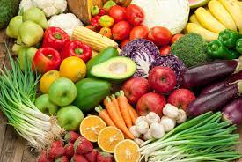
Europejski Dzień Zdrowego Jedzenia i Gotowania – ang. European Day of Healthy Food and Cooking zainicjowany został w 2007 roku przez komisarza Unii Europejskiej oraz Euro-Toques – organizację zrzeszającą szefów kuchni.
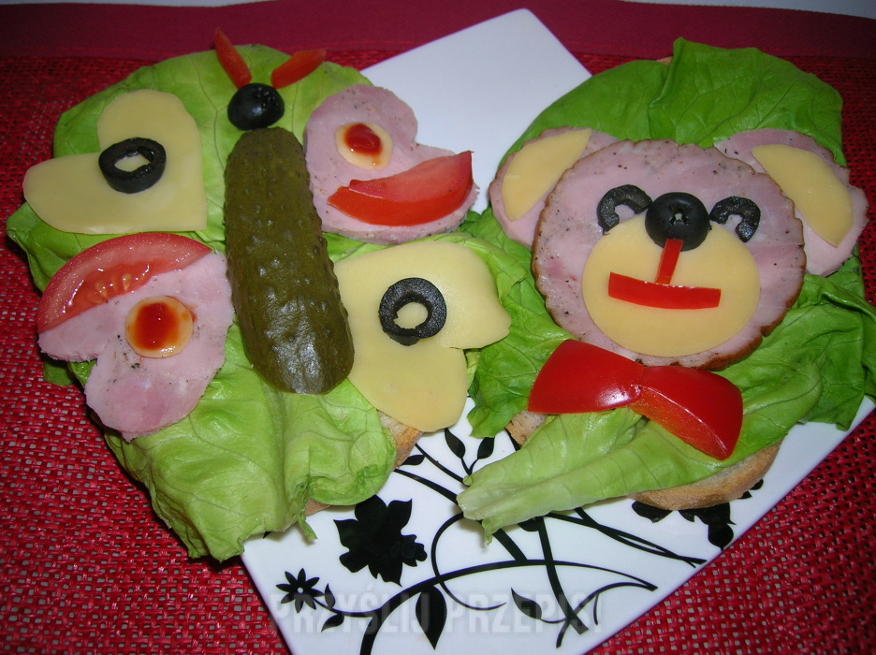
Celem święta jest promowanie zdrowego jedzenia, dobrych nawyków żywieniowych, regularnego spożywania posiłków, informowanie o konsekwencjach złej diety.
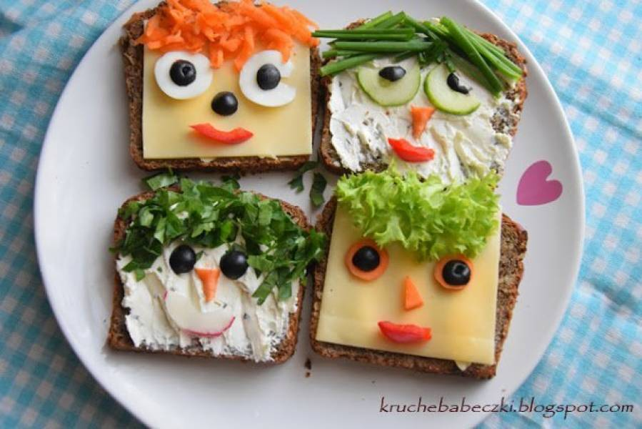
Dzień Zdrowego Jedzenia obchodzi się na wiele sposobów.
W niektórych krajach kucharze zapraszają młodzież do restauracji, pokazują młodym ludziom, czym jest zdrowe żywienie, prowadzą też warsztaty i zajęcia na temat prawidłowej diety.
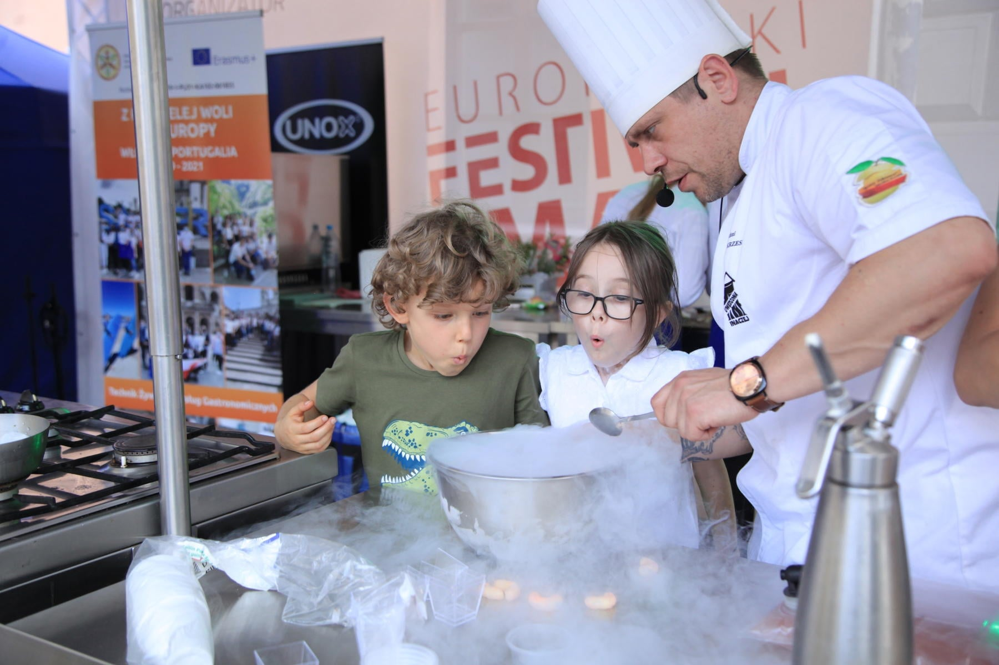

Konsekwencje nieprawidłowej diety.
Światowa Organizacja Zdrowia (WHO) informuje, że na świecie
z otyłością zmaga się 800 mln osób i ich liczba stale rośnie. Ta groźna przypadłość dotyka ludzi w każdym wieku. Osoby z otyłością, które zachorują na Covid-19, dwa razy częściej trafiają do szpitali.
Co roku zwiększa się również liczba dzieci cierpiących na nadwagę lub otyłość. To bardzo niepokojące zjawisko, które jest najczęściej wynikiem złej diety. Nadwaga powoduje spore problemy ze zdrowiem, takie jak cukrzyca czy schorzenia wątroby. Także
w dorosłym życiu dzieci z nadwagą narażone są na choroby serca, różne formy nowotworów, nadciśnienie, udar mózgu, depresję. Należy pamiętać, że zdrowe odżywianie to przede wszystkim profilaktyka chorób a także inwestycja w prawidłowy rozwój układu odpornościowego.
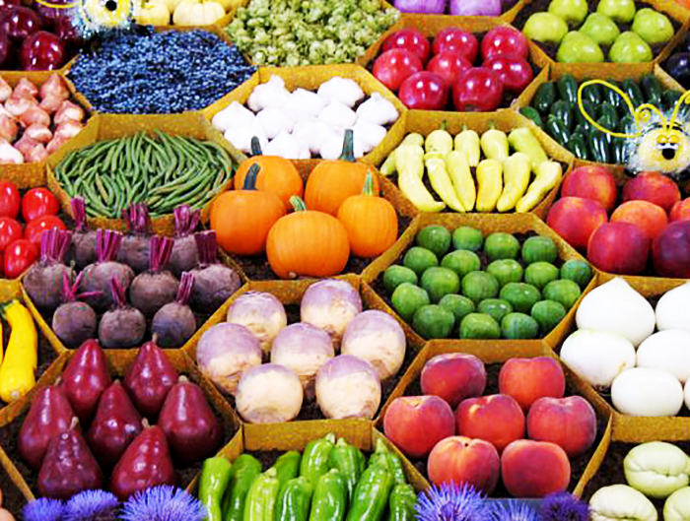
Obecnie mamy „modę” na zdrowe żywienie. Bary typu slow food cieszą się ogromną popularnością. Wzrasta świadomość ludzi na temat zdrowego odżywiania. Niemniej jednak jest to nadal ogromne pole do działania. Dzień Zdrowego Jedzenia i Gotowania niech stanie się zachętą do przyjrzenia się uważnie, co spożywamy? Jak wyglądały nasze posiłki w ciągu ostatniego tygodnia? Czy jemy codziennie śniadanie? Czy w naszej diecie nie brakuje ważnych składników, np. ryb, owoców, warzyw? Ile i jak często jemy słodycze? Czy nie mamy problemów z odpowiednią wagą ciała? Czy odżywiamy się zgodnie
z najnowszą piramidą żywienia?
